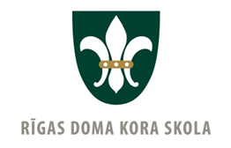
IZGLĪTĪBAS PROGRAMMA “LAUDAMUS” 2018
PEDAGOGU PROFESIONĀLĀS KVALIFIKĀCIJAS PILNVEIDES PROGRAMMA (A)

“Mākslinieciskās izteiksmes paplašināšanas iespējas kora priekšnesumā”

PIETEIKUMA ANKETA

PEDAGOGA Vārds, Uzvārds
IZGLĪTĪBAS IESTĀDE
E-PASTA ADRESE
MOBILAIS TĀLRUNIS

AUDZĒKŅA Vārds, Uzvārds
VECUMS
BALSS GRUPA
1. soprāns 2. soprāns 1.alts 2.alts

AUDZĒKŅA Vārds, Uzvārds
VECUMS
BALSS GRUPA
1. soprāns 2. soprāns 1.alts 2.alts

Paldies!

